Onderzoeksverslag

**Inleiding**

Steeds meer particuliere gebruikers plaatsen hun eigen pv installatie wegens de alsmaar stijgende energiekosten en de gunstige subsidie regelingen binnen Europa. Met de aanschaf van de installatie gaat vaak veel geld gemoeid. Het is daarom belangrijk om op een rustige weldoordachte manier te handelen om zo toch nog dat beetje extra geld te besparen. Wij denken dat door het aanschaffen van een solar monitor veel geld kan worden bespaard. Ons product zal een goedkope variant worden die waarmee particuliere gebruiker via het internet kan inzien hoe zijn installatie presteert. Naast het inzien van de gegevens zal het apparaat de gebruiker ook attenderen op foutmeldingen in het systeem.

Niet alleen vanuit een financieel oogpunt stappen steeds meer mensen over op het gebruik van zonnepanelen ook wordt het ontzien van het milieu als belangrijke reden genoemd. Onder de particuliere gebruiker verstaan we over het algemeen een huishouden met een verbruik van ongeveer 3500kWh op jaarbasis. Het gaat er bij deze gebruikers er voornamelijk om met de installatie te voldoen aan hun eigen energievraag en eventueel de extra stroom te verkopen aan de energieleverancier. In de eerste tien á vijftien jaar zal de installatie moeten worden terugverdiend. Na het verstrijken van deze periode zal de opgewekte energie daadwerkelijk bijdragen aan de eigen portemonnee.

Ons project bestaat uit twee onderdelen: het uitvoeren van een onderzoek en het maken van eigen Solar Monitor. Dit onderzoeksverslag zal een duidelijk overzicht geven van de beschikbare Solar Monitors ontwikkeld door de grote bedrijven als SMA, Mastervolt, Delta en Ever Solar. Deze Solar Monitors zijn vaak ontwikkeld voor het uitlezen van een specifiek merk omvormer en zijn voor de particuliere gebruiker vaak relatief duur ten opzichte van de geplaatste pv opstelling. Er wordt hierdoor vaak afgezien van de mogelijkheid om het systeem op afstand te kunnen monitoren. Wij vinden dit een gemiste kans. Door het maken van een goedkope en veelzijdige Solar Monitor denken dit gat in de markt kunnen vullen.

Het is de bedoeling dat onze Solar monitor de meetgegevens kan inlezen via een bluetooth en RS485 verbinding. Ons doel is om een Solar Monitor te maken die de protocollen van de merken SMA, Mastervolt en Ever Solar omvormers zal ondersteunen. De meetgegevens zoals de spanning over het zonnepaneel, de geleverde stroom, het uitgaand vermogen, de geleverde energie en het tijdstip van de meting zullen worden getoond in een overzichtelijke GUI. De meetgegevens kunnen zowel via een website en lokaal gepresenteerd worden. Ook zal ons product de mogelijkheid bieden voor het aansluiten en monitoren van extra sensoren zoals een stralingsmeter of een temperatuursensor.

De volgende Solar Monitors zijn ontwikkeld door een aantal grote spelers op de huidige markt:

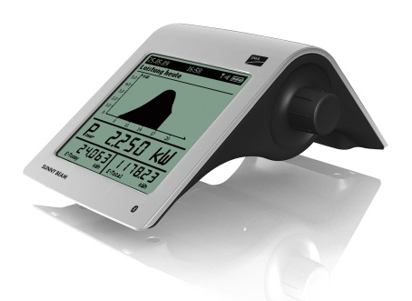

**SMA:**

1. Sunny Beam with bluetooth Wireless Technology

***Technische specificaties***

|  |  |
| --- | --- |
| **Communicatiemogelijkheden** |  |
| Inverter communicatie | *Bluetooth* |
| PC communicatie | USB 2.0 |
| Maximaal aan te sluiten SMA apparaten | 12 |
|  |  |
| **Maximaal communicatie bereik** |  |
| Bluetooth (ongehinderd) | 10m - 15m of 50m – 100m (met SMA piggy-back) |
|  |  |
| **Voeding** |  |
| Voeding | Geïntegreerde zonnecel |
| Aantal batterijen | 2 |
| Type batterijen | NiMH (1.2Vdc), AA |
|  |  |
| **Omgevingscondities wanneer in bedrijf** |  |
| Geschikte temperatuur omgeving | 0 °C – 40 °C |
| Mate van beveiliging tegen “vijandige omgeving” | IP 20 |
|  |  |
| **Algemene gegevens** |  |
| Afmetingen (B/H/D) in mm | 127/75/195 |
| Gewicht | +- 350 gram |
| Locatie van monteren | Binnenshuis |
| Weergave van gegevens | LCD |
| Taal | Duits, Engels, Frans, Grieks, Italiaans, Nederlands, Portugees, Spaans, Tsjechisch |
| Bediening | Draaibare druk knop |
| Weergegeven informatie | Tijd, Datum, afgegeven stroom, dagelijkse opbrengst, totale opbrengst, jaarlijkse opbrengst, C02 besparing |
| Prijs | €200,- |

*Voordelen:*

*Goedkoop product.*

*Compact product.*

*Energiezuinig.*

*Nadelen:*

*Gebruiker heeft geen toegang tot de meetgegevens wanneer deze zich niet binnenshuis bevindt.*

*Het bereik tussen de Solar inverter en de monitor is beperkt.*

*Ondersteund alleen Solar inverters van het merk SMA.*

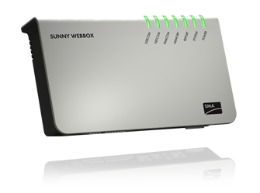2. Sunny Webbox

***Technische specificaties:***

|  |  |
| --- | --- |
| **Communicatiemogelijkheden** |  |
| Inverter communicatie | *RS485* |
| PC communicatie | 10/100Mbit Ethernet |
| Maximaal aan te sluiten SMA apparaten | 50 |
|  |  |
| **Maximaal communicatie bereik** |  |
| RS485/Ethernet | 1200m / 100m |
|  |  |
| **Voeding** |  |
| Voeding | Externe plug-in voeding |
| Ingangsspanning | 100V-240V AC, 50-60 Hz |
| Verbruik | Gewoonlijk 4W / Maximaal 12W |
|  |  |
| **Omgevingscondities wanneer in bedrijf** |  |
| Geschikte temperatuur omgeving | -20 °C – 55 °C |
| Mate van beveiliging tegen “vijandige omgeving” | - |
|  |  |
| **Geheugen** |  |
| Intern | 8 MB |
| Extern | Optionele SD-kaart 128MB / 512MB / 1GB / 2GB |
|  |  |
| **Algemene gegevens** |  |
| Afmetingen (B/H/D) in mm | 226/130/57 |
| Gewicht | +- 750 gram |
| Locatie van monteren | Binnenshuis |
| Weergave van gegevens | LCD |
| Taal | Duits, Engels, Frans, Grieks, Italiaans, Nederlands, Portugees, Spaans, Tsjechisch |
| Bediening | Geïntegreerde webserver, te bedienen met applicatie |
| Weergegeven informatie | Tijd, Datum, afgegeven stroom, dagelijkse opbrengst, totale opbrengst, jaarlijkse opbrengst, C02 besparing |
| Prijs | €510,- |

*Voordelen:.*

*Compact product.*

*De meetgegevens zijn overal beschikbaar wegens de webbased acces.*

*Nadelen:.*

*Hoge aanschafkosten.*

Ondersteund alleen Solar monitors van het merk SMA.

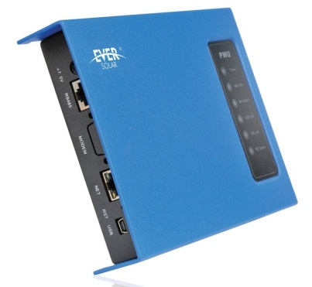**Eversolar:**

1. PMU

***Technische specificaties:***

|  |  |
| --- | --- |
| **Communicatiemogelijkheden** |  |
| Inverter communicatie | *RS485* |
| PC communicatie | 10/100Mbit Ethernet |
| Maximaal aan te sluiten inverters | 30 |
|  |  |
| **Maximaal communicatie bereik** |  |
| RS485 / Ethernet | 1200m / 100m |
|  |  |
| **Voeding** |  |
| Voeding | Externe plug-in voeding |
| Ingangsspanning | 7.5VDC |
| Verbruik | Gewoonlijk 1W |
|  |  |
| **Omgevingscondities wanneer in bedrijf** |  |
| Geschikte temperatuur omgeving | 0°C – 50 °C |
| Mate van beveiliging tegen “vijandige omgeving” | IP 20 |
|  |  |
| **Geheugen** |  |
| Intern | 1Gb(3year) |
| Extern | - |
|  |  |
| **Algemene gegevens** |  |
| Afmetingen (B/H/D) in mm | 226/130/57 |
| Gewicht | +- 870 gram |
| Locatie van monteren | Binnenshuis (Hang ont the wall) |
| Weergave van gegevens | LED display / ethernet |
| Taal | Duits, Engels, Frans, Grieks, Italiaans, Nederlands, Portugees, Spaans, Tsjechisch |
| Bediening | Geïntegreerde webserver, te bedienen met applicatie |
| Weergegeven informatie | Tijd, Datum, afgegeven stroom, dagelijkse opbrengst, totale opbrengst, jaarlijkse opbrengst, C02 besparing |
| Prijs | €270,- |

*Voordelen:*

*Compact product*

*De meetgegevens zijn overal beschikbaar wegens webbased acces.*

*De aanschafkosten zijn beperkt.*

*Nadelen:*

*Ondersteunt alleen Solar inverters van het merk Ever Solar.*

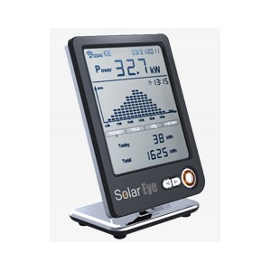2. Solar Eye

***Technische specificaties:***

|  |  |
| --- | --- |
| **Communicatiemogelijkheden** |  |
| Inverter communicatie | *RS485 / wireless(433MHz)* |
| PC communicatie | Niet beschikbaar |
| Maximaal aan te sluiten inverters | 5 |
|  |  |
| **Maximaal communicatie bereik** |  |
| RS485 | 1200m |
| Wireless | 100m |
|  |  |
| **Voeding** |  |
| Voeding | Externe plug-in voeding of 3 AA batterijen |
| Ingangsspanning | 4.5VDC |
| Verbruik | Ongeveer 0,5W |
|  |  |
| **Omgevingscondities wanneer in bedrijf** |  |
| Geschikte temperatuur omgeving | -10 °C – 50 °C |
| Mate van beveiliging tegen “vijandige omgeving” | - |
|  |  |
| **Geheugen** |  |
| Intern | 4 Gb |
| Extern | - |
|  |  |
| **Algemene gegevens** |  |
| Afmetingen (B/H/D) in mm | - |
| Gewicht | +- 750 gram |
| Locatie van monteren | Binnenshuis |
| Weergave van gegevens | LCD met alarm bij foutmeldingen |
| Taal | Duits, Engels, Frans, Grieks, Italiaans, Nederlands, Portugees, Spaans, Tsjechisch |
| Bediening | Knoppen |
| Weergegeven informatie | Tijd, Datum, afgegeven stroom, dagelijkse opbrengst, totale opbrengst, jaarlijkse opbrengst, C02 besparing |
| Prijs | €180,- |

*Voordelen:*

*Compact product*

*Nadelen:*

*Meetgegevens zijn alleen beschikbaar wanneer men zich binnenshuis begeeft.*

*De aanschafkosten zijn relatief hoog voor een monitor zonder webbased acces.*

*Ondersteund alleen Solar inverters van het merk Ever solar.*

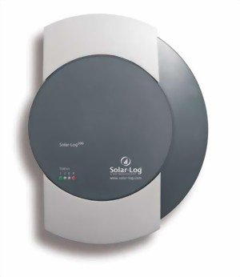**Delta:**

1. Solar-Log 200

***Technische specificaties:***

|  |  |
| --- | --- |
| **Communicatiemogelijkheden** |  |
| Inverter communicatie | *RS485 / Wifi / bluetooth* |
| PC communicatie | Webserver |
| Maximaal aan te sluiten inverters | 1 |
|  |  |
| **Maximaal communicatie bereik** |  |
| RS485 | 1200m |
| Wireless | Wifi: 100m / Bluetooth 5-30m |
|  |  |
| **Voeding** |  |
| Voeding | Externe plug-in voeding of 3 AA batterijen |
| Ingangsspanning | 12V |
| Verbruik | Ongeveer 3W |
|  |  |
| **Omgevingscondities wanneer in bedrijf** |  |
| Geschikte temperatuur omgeving | -10 °C tot + 50 °C |
| Mate van beveiliging tegen “vijandige omgeving” | IP 20 |
|  |  |
| **Geheugen** |  |
| Intern | 2 Gb |
| Extern | - |
|  |  |
| **Algemene gegevens** |  |
| Afmetingen (B/H/D) in mm | 22,5 x4 x28,5 |
| Gewicht | +- 750 gram |
| Locatie van monteren | Binnenshuis |
| Weergave van gegevens | Led status display, email en webbased |
| Taal | Duits, Engels, Frans, Grieks, Italiaans, Nederlands, Portugees, Spaans, Tsjechisch |
| Bediening | Via een ingebouwde weberver |
| Weergegeven informatie | Tijd, Datum, afgegeven stroom, dagelijkse opbrengst, totale opbrengst, jaarlijkse opbrengst, C02 besparing |
| Prijs | €360,- |

*Voordelen:*

*Uitgebreide handleiding met veel technische gegevens.*

*Ondersteund een zeer groot aantal Merken Solar inverters.*

*Compact product.*

*Gegevens zijn webbased te benaderen.*

*Nadelen:*

*Hoge aanschafkosten.*

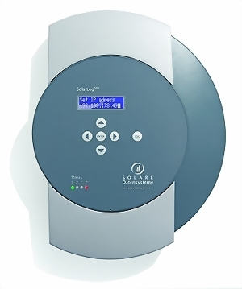2. Solar log 500

***Technische specificaties:***

|  |  |
| --- | --- |
| **Communicatiemogelijkheden** |  |
| Inverter communicatie | *RS485 / Wifi / bluetooth* |
| PC communicatie | Webserver, rs232 |
| Maximaal aan te sluiten inverters | 10 |
|  |  |
| **Maximaal communicatie bereik** |  |
| RS485 | 1200m |
| Wireless | Wifi: 100m / Bluetooth 5-30m |
|  |  |
| **Voeding** |  |
| Voeding | Externe plug-in voeding |
| Ingangsspanning | 12V |
| Verbruik | Ongeveer 4W |
|  |  |
| **Omgevingscondities wanneer in bedrijf** |  |
| Geschikte temperatuur omgeving | -10 °C tot + 50 °C |
| Mate van beveiliging tegen “vijandige omgeving” | IP 20 |
|  |  |
| **Geheugen** |  |
| Intern | 2 Gb |
| Extern | - |
|  |  |
| **Algemene gegevens** |  |
| Afmetingen (B/H/D) in mm | 22,5 x4 x28,5 |
| Gewicht | +- 750 gram |
| Locatie van monteren | Binnenshuis |
| Weergave van gegevens | LCD display, email en webbased |
| Taal | Duits, Engels, Frans, Grieks, Italiaans, Nederlands, Portugees, Spaans, Tsjechisch |
| Bediening | Via een ingebouwde weberver en toetsen |
| Weergegeven informatie | Tijd, Datum, afgegeven stroom, dagelijkse opbrengst, totale opbrengst, jaarlijkse opbrengst, C02 besparing |
| Prijs | €560,- |

*Voordelen:*

*Nadelen:*